Nota de Prensa N° 128-2012

IMPORTACIONES AUMENTARON 11% EN MAYO

En mayo, el valor de las importaciones totales ascendió a US$ 3 669 millones, monto que representó un crecimiento de 11,0% respecto de similar mes del año pasado. Con este resultado en los cinco primeros meses del año las importaciones suman US$ 16 731 millones, registrando un crecimiento de 13,3%.

Desagregando, las importaciones de bienes de consumo sumaron en mayo US$ 707 millones y crecieron 36,1%. Al interior de este grupo, las importaciones de bienes de consumo no duradero ascendieron a US$ 342 millones, registrando un crecimiento de 21,2%, en comparación con similar mes del 2011. Las importaciones de alimentos fueron las que más crecieron (34,2%), seguido de los otros bienes no duraderos (26,7%), tabaco (14,8%), productos farmacéuticos y de tocador (10,9%), vestuarios y otras confecciones (5,9%) y bebidas (5,9%).

Por su parte, las importaciones de bienes de consumo duradero ascendieron a US$ 365 millones con un crecimiento de 53,9% respecto de mayo del 2011. En dicho mes destaca el repunte de las importaciones de vehículos de transporte particular (64,3%), seguido de las máquinas y aparatos de uso doméstico (54,4%), objetos de adorno, instrumentos musicales y otros (43,8%), muebles para el hogar (36,7%) y utensilios domésticos (28,2%).

De otro lado, las importaciones de materias primas y productos intermedios ascendieron a US$ 1 651 millones, monto que representó un crecimiento de 0,9% respecto de similar mes del año pasado.

Según componentes, las importaciones de materias primas y productos intermedios para la agricultura crecieron 70,9%; en contraste, las importaciones de combustibles, lubricantes y productos conexos, que sumaron US$ 447 millones este mes, y las materias primas y productos intermedios para la industria presentaron menores valores importados de -6,2% y -0.7%, respectivamente.

Por su parte, las importaciones de materias primas y productos intermedios para la agricultura sumaron US$ 126 millones, registrando un crecimiento de 70,9% respecto de mayo del 2011. Este resultado fue impulsado por las mayores compras de alimentos para animales (99,0%) y de las otras materias primas para la agricultura (41,2%).

De otro lado, las importaciones de materias primas y productos intermedios orientados a la industria ascendieron a US$ 1 077 millones, monto menor en 0,7% respecto a mayo del 2011 por las menores importaciones de productos alimenticios (-10,9%), productos mineros (-8,7%) y productos agropecuarios no alimenticios (-0,6%) lo cual fue parcialmente contrarrestado por los productos químicos farmacéuticos que crecieron 12,8%.

En relación a las importaciones de bienes de capital y materiales de construcción, éstas ascendieron a US$ 1 309 millones y registraron un crecimiento de 14,1% respecto de similar mayo del año anterior. En este mes los bienes de capital para la agricultura fueron los que presentaron mayor dinamismo (88,3%), seguido de los bienes de capital para la industria (20,5%) y equipos de transporte (15,2%); por su parte, los materiales de construcción disminuyeron 15,6%.

Las importaciones de insumos para la de construcción disminuyeron 15,6% debido a las menores compras de materiales de construcción semielaborados (-47,4%) y elaborados (-0,3%).

El incremento de 88,3% que registran las importaciones de bienes de capital para la agricultura estuvo asociado, principalmente, a las compras de máquinas y herramientas (132,5%) y material de transporte y tracción (58,5%).

Por su parte, las importaciones de bienes de capital para la industria crecieron 20,5% en mayo, al incrementarse las compras de otro equipo fijo (30,9%), maquinaria industrial (27,0%), herramientas (22,4%), partes y accesorios de maquinaria industrial (3,1%) y máquinas y aparatos de oficina, servicios y científicos (0,6%).

Con relación a las importaciones de equipos de transporte estas aumentaron 15,2% en mayo, en línea con las mayores compras de equipo rodante de transporte (17,5%) y partes y accesorios de equipos de transporte (10,6%).

En términos acumulados, entre enero y mayo las importaciones de bienes de consumo sumaron US$ 3 169 millones y crecieron 27,2% mientras que las de bienes de capital y materiales de construcción sumaron US$ 5 755 millones y crecieron 16,2%. Por su parte, las compras del exterior de materias primas y productos intermedios sumaron US$ 7 797 millones con un crecimiento acumulado de 6,5%.

Respecto al origen de nuestras importaciones cabe mencionar que en el período enero-mayo Estados Unidos se mantuvo como el principal proveedor de bienes al registrar una participación del 18% sobre el total importado, seguido de China (17%), Brasil (6%), Ecuador (5%) y Argentina (5%), entre los más importantes proveedores.
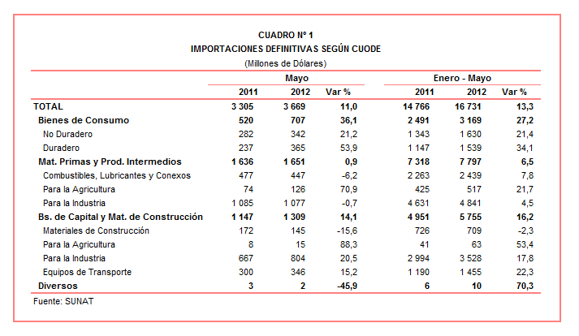

Gerencia de Comunicaciones e Imagen Institucional
Lima, jueves 14 de junio del 2012.

